시 정 지 시 서
문서번호 CO-20261012-1011 발행 2026-10-12 18:00

1. 위반 개요
대상 구역 | Z10 배관 구역 통로
작업 모드 | 대수리 사전 작업
감지 일시 | 2026-10-12 14:15:05
감지 유형 | 배관구역_진입
적용 규칙 | 자동 강화 중 (ADJ-20261011-001)
같은 위반 최근 14일 | 11건
중대성 | 3등급 — 중대 (장해·화학 화상)
근거 기록 | 이벤트 EV-1011 / 클립 clips/EV-1011.mp4

2. 현장 상황 (CCTV 프레임 분석)
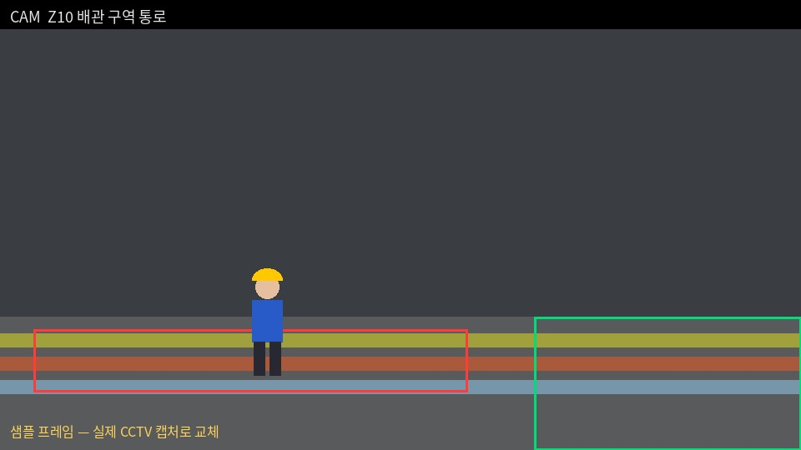
배관 3줄이 지나는 바닥 구역 안에 작업자 1명이 서 있다. 지정 통로(초록 테두리)는 화면 오른쪽에 있고 작업자는 그 밖, 금지 구역(빨간 테두리) 안에 있다. 안전모는 착용했다.

3. 위험 기인물·요인
순위 | 기인물·요인 | 이유
1 | 바닥 산 배관 | 하중을 받으면 파손되어 산이 분출할 수 있다
2 | 지정 통로 이탈 | 배관 사이 통행이 반복되면 파손 위험이 누적된다
3 | 배관 사이 좁은 발 디딤 | 걸려 넘어지면 배관에 충격이 간다

4. 위반 사항
대수리 사전 작업 모드에서 금지 구역(Z10 배관 구역)에 진입했다.

5. 시정 요구 사항
구분 | 조치 내용 | 기한
공학적 | 배관 구역 경계에 이동식 방호 펜스 설치 | 2026-10-15까지 (3일 이내)
관리적 | 지정 통로를 막은 대수리 자재를 치우고 통로 폭 확보 | 2026-10-15까지 (3일 이내)
관리적 | 해당 작업조 대상 배관 구역 위험 재교육 | 2026-10-15까지 (3일 이내)

6. 법적 근거
- 안전보건규칙 제22조(통로의 설치)
- 안전보건규칙 제20조(출입의 금지 등)

7. 확인 필요
- 배관을 실제로 밟았는지는 이 각도에서 확인되지 않는다.

조치 결과 회신
조치 완료일
조치 내용·사진
확인자

발행: 안전관리자 ____________ (서명) 수신: 해당 작업 관리감독자 ____________ (서명)
※ 현장 상황·위험요인·시정 조치 문장은 AI 초안이다. 조치 기한과 근거 기록은 시스템이 채웠다. 발행 전 안전관리자가 검토한다.

